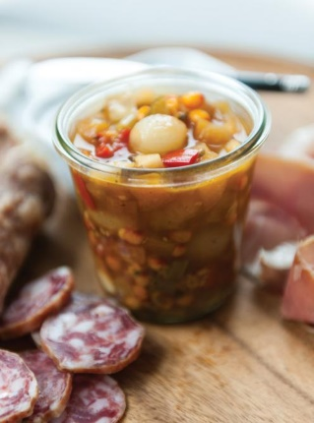

Chutney aux fruits et aux baies d’argousier
PORTIONS 6 pots de 250 ml TEMPS DE PRÉPARATION 35 minutes Cuisson 30 minutes
Ingrédients | Préparation
- 375 ml (1 1/2 tasse) de petits oignons perlés, pelés  - 30 ml (2 c. à soupe) de beurre  - 250 ml (1 tasse) de vinaigre de cidre  - 250 ml (1 tasse) de cassonade tassée  - 2 pommes Cortland, pelées et coupées en dés  - 2 pêches, pelées et coupées en dés  - 1 poivron rouge, épépiné et coupé en dés  - 2 branches de céleri, coupées en dés  - 2 gousses d’ail, hachées finement  - 30 ml (2 c. à soupe) de gingembre râpé  - 1 pincée de clou de girofle  - 1 pincée de piment de Cayenne  - 500 ml (2 tasses) de baies d’argousier (voir note)  - Sel et poivre | Dans une casserole, dorer les oignons dans le beurre. Saler et poivrer. Ajouter le reste des ingrédients, à l’exception des baies d’argousier. Porter à ébullition et laisser mijoter 20minutes. Ajouter les baies et cuire 5 minutes ou jusqu’à ce que les fruits soient cuits et le liquide soit sirupeux. Rectifier l’assaisonnement.  Verser le chutney dans un contenant hermétique ou dans des bocaux stérilisés chauds. Le chutney frais se conserve environ 3 semaines au réfrigérateur. Congeler ou stériliser les bocaux remplis dans l’eau bouillante pendant 15 minutes pour assurer une longue conservation à la température ambiante.  NOTE DE L'ÉQUIPE RICARDO : L’argousier est une petite baie orangée que l’on cultive au Québec depuis quelques années. Acidulé et astringent, le fruit peut être utilisé de différentes façons (compote, sorbet, gelée, etc.). On le trouve congelé dans certaines épiceries fines. Vous pouvez remplacer les baies d’argousier par des bleuets. Le chutney frais se conserve environ 3 semaines au réfrigérateur.
Source : https://www.ricardocuisine.com/recettes/6478-chutney-aux-fruits-et-aux-baies-d-argousier
Visitez notre site web : marchepublicdudswell.com et suivez-nous sur facebook
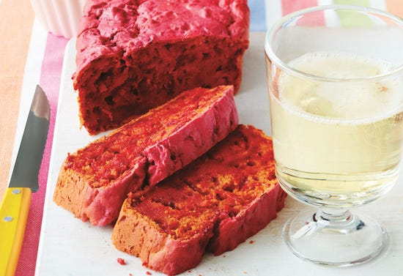

Pain rouge aux betteraves
PORTIONS 2 pains TEMPS DE PRÉPARATION 20 minutes Cuisson 1h15 minutes
Ingrédients | Préparation
Pain :  - 2 betteraves moyennes, pelées et râpées (environ 250 ml [1 tasse])  - 375 ml (1 1/2 tasse) de babeurre  - 125 ml (1/2 tasse) de beurre, fondu  - 60 ml (1/4 tasse) de marmelade d'orange  - 15 ml (1 c. à soupe) de cari en poudre  - 30 ml (2 c. à soupe) de vinaigre blanc  - 2 œufs  - 625 ml (2 1/2 tasses) de farine  - 15 ml (1 c. à soupe) de poudre à pâte  - 10 ml (2 c. à thé) de sel  Garniture :  - 200 g (7 oz) de fromage de chèvre frais, tempéré  - 15 ml (1 c. à soupe) de marmelade d'orange  - 1 pincée de sel | - Préchauffer le four à 180 °C (350 °F).  - Beurrer et chemiser 2 moules à pain de 11 cm x 21 cm (4 po x 8 po).  - Dans un bol, mélanger la betterave, le babeurre, le beurre fondu, la marmelade, le cari, le vinaigre et les œufs.  - Dans un autre bol, mélanger la farine, la poudre à pâte et le sel.  - Incorporer les ingrédients secs au mélange liquide.  - Répartir dans les moules à pain.  - Enfourner au centre du four pendant 1 h 15 min ou jusqu'à ce qu'un cure-dent inséré au centre en ressorte propre.  - Entre-temps, mélanger le fromage de chèvre avec la marmelade et le sel.  - Au sortir du four, laisser les pains tiédir complètement avant de servir avec la garniture.
Source : https://www.saq.com/fr/pain-rouge-betteraves
Visitez notre site web : marchepublicdudswell.com et suivez-nous sur facebook

